Podsumowanie działu „Lekcje ze Scratchem”

Programowanie i rozwiązywanie problemów z wykorzystaniem komputera i innych urządzeń cyfrowych – Test 1
Początek formularza
Dół formularza
Początek formularza

Zadanie 1
Zaznacz poprawne dokończenie zdania.
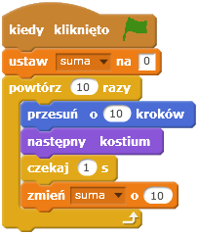
Po kliknięciu zielonej flagi duszek przesunie się o 100 kroków, a zmienna suma będzie miała wartość
A. 0.
B. 100.
C. 110.
D. 200.

Dół formularza
Początek formularza

Zadanie 2
Oceń prawdziwość poniższego zdania. Zaznacz poprawną odpowiedź.
Bloczek usuwa zmienną suma.
A. Nie (od tej pory zmienna nie jest widoczna).
B. Tak.

Dół formularza
Początek formularza

Zadanie 3
Wpisz poprawną odpowiedź.
Ile kroków zrobi duszek po uruchomieniu poniższego skryptu?
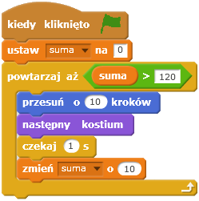 Odpowiedź: .
Dół formularza
Początek formularza
Dół formularza
Początek formularza

Zadanie 4
Zaznacz poprawną odpowiedź.
Czy pętla zawsze kiedykolwiek się zatrzyma?
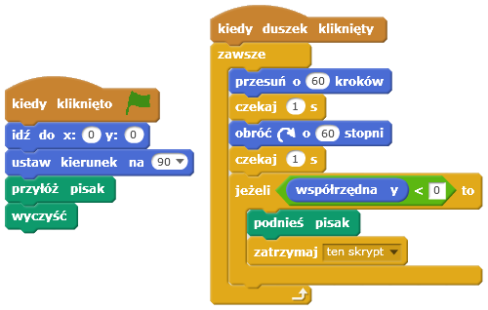
A. Tak.
B. Nie.

Dół formularza
Początek formularza

Zadanie 5
Zaznacz poprawną odpowiedź.
Czy pętla powtórz wykona się 40 razy?
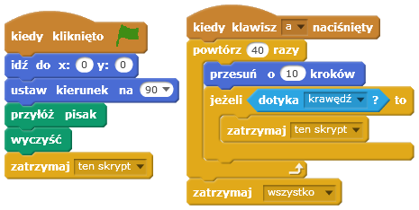
A. Tak, bo w pętli powtórz jest podana liczba powtórzeń 40.
B. Nie, ponieważ duszek dojdzie do krawędzi i skrypt się zatrzyma.
Dół formularza
Początek formularza

Zadanie 6
Zaznacz poprawne dokończenie zdania.
Kiedy zatrzyma się skrypt naciśnięcia klawisza k?
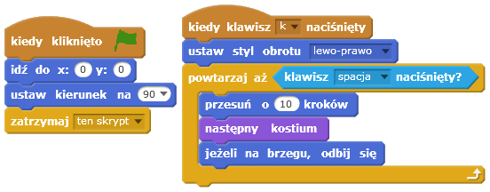
A. Po przejściu 10 kroków.
B. Po zmianie kostiumu.
C. Po dojściu do brzegu.
D. Po naciśnięciu spacji.

Dół formularza
Początek formularza

Zadanie 7
Zaznacz poprawną odpowiedź.
Czy oba te skrypty działają identycznie?
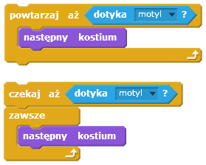
A. Tak.
B. Nie.
Dół formularza

